

יוֹם הַכִּפּוּרִים הוּא הַיּוֹם הַקָּדוֹשׁ בְּיוֹתֵר לָעָם הַיְּהוּדִי. בְּיוֹם זֶה, בַּעֲשָׂרָה בְּתִשְׁרֵי, אָנוּ מִתְפַּלְּלִים וּמְבַקְּשִׁים סְלִיחָה עַל מַעֲשֵׂינוּ הַלֹּא-טוֹבִים.
בְּיוֹם הצום מִסְתַּיְּמִים עֲשֶׂרֶת הַיָּמִים שֶׁבֵּין ראשׁ הַשָּׁנָה לְיוֹם הַכִּפּוּרִים, הַנִּקְרָאִים "עֲשֶׂרֶת יְמֵי תְּשׁוּבָה". ב"עֲשֶׂרֶת יְמֵי תְּשׁוּבָה" אָנוּ מִשְׁתַּדְּלִים לְשַׁפֵּר אֶת הִתְנַהֲגוּתֵנוּ לִקְרַאת יוֹם הַכִּפּוּרִים, כִּי יוֹם זֶה, כָּךְ מַאֲמִינִים, הוּא הַיּוֹם שֶׁבּוֹ יַחְתּום אֱלוהִים אֶת גּוֹרָלֵנוּ, וְאָנוּ רוֹצִים שֶׁיַּחְתֹּם אוֹתָנוּ בְּסֵפֶר הַחַיִּים.


סְעוּדָה מַפְסֶקֶת הִיא הַסְּעוּדָה (הָאֲרוּחָה) הָאַחֲרוֹנָה שֶׁלִּפְנֵי הַצּוֹם.
בַּדֶּרֶךְ כְּלָל נוֹהֲגִים לֶאֱכול מָזוֹן קַל לָעִכּוּל.
הַסְּעוּדָה הַמַּפְסֶקֶת מְסַמֶּלֶת שִּׂמְחָה מִשּׁוּם שֶׁאָנוּ מַאֲמִינִים שֶׁבְּיוֹם הַכִּפּוּרִים יִסְלַח לָנוּ אֱלוהִים עַל הַמַּעֲשִׂים הַלֹּא-טוֹבִים שֶׁעָשִׂינוּ.
מַטְּרַת הַסְּעוּדָה הִיא לְחַזֵּק אֶת הַגּוּף,
כְּדֵי שֶׁאֶפְשָׁר יִהְיֶה לָצוּם וּלְהִתְפַּלֵּל כָּל יוֹם הַכִּפּוּרִים.
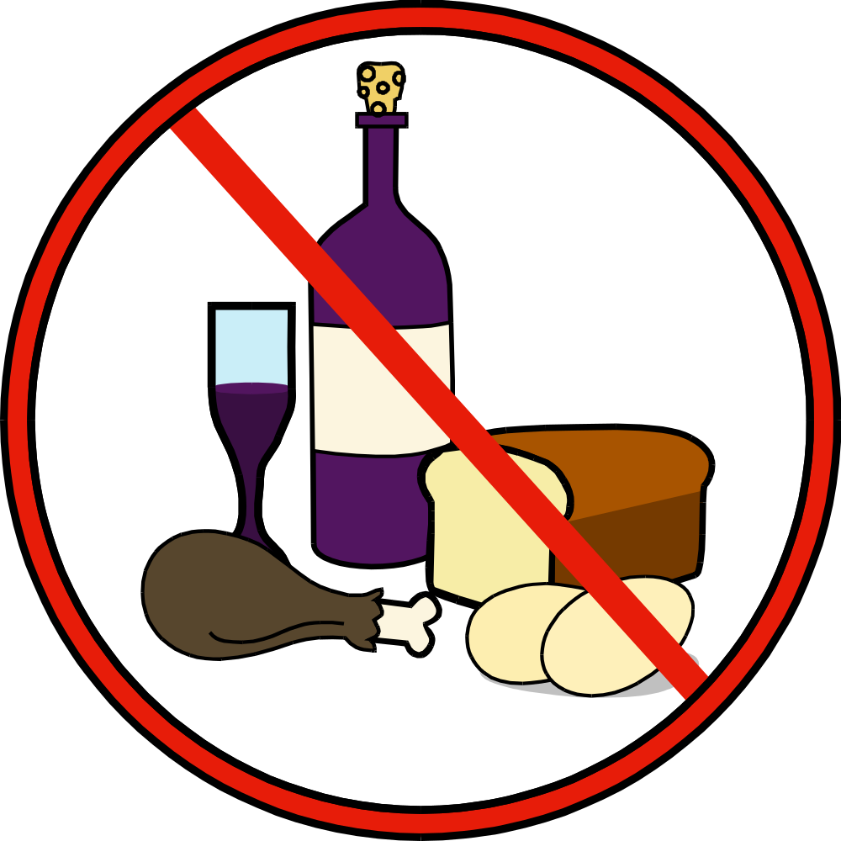

בְּיוֹם הַכִּפּוּרִים אָנוּ נִדְרָשִׁים לְשַׁנּוֹת מִמִּנְהָגִי הַיּוֹמְיוֹם וּלְהִמָּנַע מִפְּעִילוּת רְגִילָה, כְּמוֹ אֲכִילָה, שְׁתִיָּה, רָחֲצָה וְעוֹד.
הַדָּבָר נוֹעַד כְּדֵי לְאַפְשֵׁר לָנוּ לְהַרְגִּישׁ אֶת קְדושָּׁתוֹ שֶׁל הַיּוֹם וּלְאַפְשֵׁר לָנוּ לְהִתְרַכֵּז בַּמַּטָּרָה הָעִקָּרִית,
שֶׁהִיא בַּקָּשַׁת הַסְּלִיחָה וְהַמְּחִילָה.


בְּיוֹם הַכִּפּוּרִים נוֹהֲגִים לִלְבּוֹשׁ בְּגָדִים לְבָנִים מִכֵּיוָן שֶׁהַצֶּבַע הַלָּבָן מְסַמֵּל טוהַר, וּבִזְמַן הַתְּפִלּוֹת בְּיוֹם הַכִּפּוּרִים
אָנוּ רוֹצִים לְהִתְפַּלֵּל בְּטָהֳרָה.





